Référence de la fiche | FCO-590 | Date d’émission | 22-09-2016
Etablie par | N.LATREILLE | Responsable de la communication | Service Qualité (pour ateliers internes)  Service Pilotage (pour ateliers externes)
Date interne d’approbation | 21/09/2016 | Signature Direction Qualité | NLAT
Date interne de validation | 21/09/2016
Destinataires de la communication pour information | Opérateurs de saisie Opérateurs de Tri courrier  CALL CENTER Services Prestations de Santé
Destinataires de la communication pour information | Service Courrier Service Fraude
Destinataires de la communication pour information | Support niveau 2 Service Garanties Bureau d’études
Destinataires de la communication pour application | Opérateurs de saisie Opérateurs de Tri courrier  CALL CENTER Services Prestations de Santé  Service Courrier Service Fraude

Domaine | ALMERYS CBTP SANTECLAIR CRA Terciane
Spécialité | Optique Dentaire Audio  Hospi Soins Externes Tiers  Conventionnement Saisie de RIB Validation dossiers
Nature du traitement concerné | ACS
Objet de la consigne | Saisie des factures Tiers pour les adhérents ACS

Procédure concernée
Version de la procédure
Référence de la fiche précédente
Rappel de la consigne précédente
Date de fin de la consigne précédente
Nouvelle consigne | Les adhérents ACS (voir liste ci-dessous) bénéficient du Tiers Payant almerys. Dans certaines situations les cartes de TP ne sont pas encore éditées, l’information de non édition de la carte n’est pas visible dans Adele  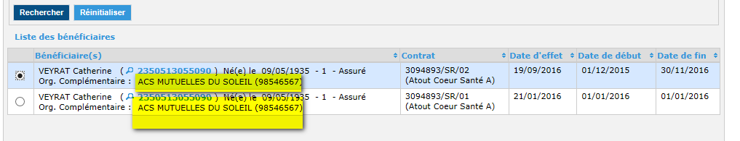  En saisie Adèle seule l’information en jaune remonte  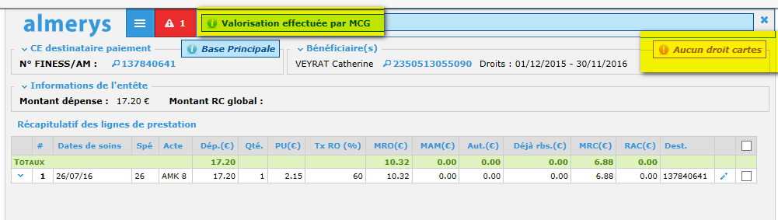  La saisie doit être validée et ensuite une consultation dans Protips est nécessaire. Il convient de vérifier :  - Dans les droits carte, la date d’édition de la carte : 01/01/0001  - Dans les droits contractuels la date de radiation  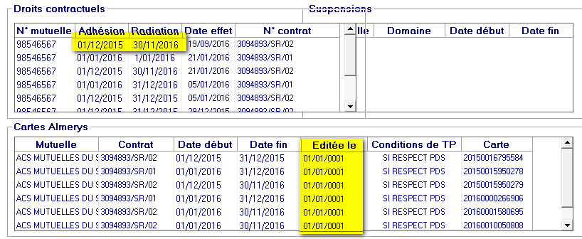  Si la date des soins est comprise dans la période des droits contractuels (dans exemple : 01/12/15 au 30/11/16) et si la date d’édition est 01/01/0001 il conviendra alors de forcer directement la facture dans agate.  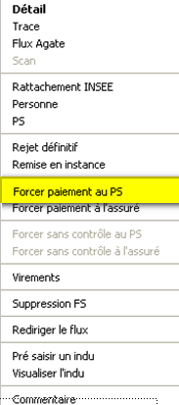  Pour un règlement de la facture le lendemain.  Pour les adhérents :  Atout Cœur Santé  - N° de client 98546500  - N° de sous groupe  - 98546518 Smatis  - 98546526 Intériale  - 98546534 Intériale Fila  - 98546542 MGAS  - 98546559 MGPA  - 98546567 Mutuelle du Soleil  - 98546575 Prévifrance  Oui Santé  - N° de client (LMG) 1  - N° de sous-groupe 98546054
Exemple
Durée de validité de la fiche consigne

Destinataire équipe externe | Date de prise de connaissance de la nouvelle consigne par l’équipe externe | Date d’application de la consigne par l’équipe externe

Date de réception de la fiche validée par l’équipe externe
Date d’enregistrement de la fiche dans le tableau de suivi |  | Par

